
天津市部分区2020－2021学年度第一学期期中练习
高三地理
第I卷(选择题，共45分)
一、单项选择题(本大题共15小题，每小题3分，共45分)下列各题的四个选项中，只有一个是最符合题目要求的。
1.北京时间2020年7月23日12时41分，长征五号运载火箭在右图中A航天发射场点火起飞，中国迈出探测火星的第一步。与酒泉、太原和西昌比较，我国最大推力火箭选择A地发射，主要考虑的是
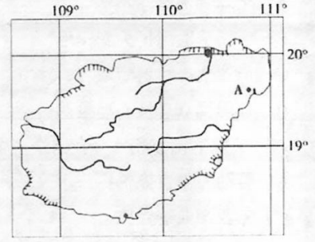
①发射窗口更优 ②发射纬度更低 ③交通条件更优 ④回收空间更广
A.①② B.①④ C.③④ D.②③
下图为我国东南地区某河流局部景观示意图，读图完成2－3题。
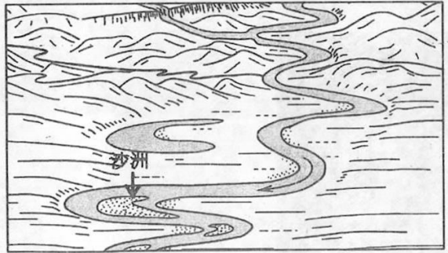
2.沙洲是河流、湖泊里的大片陆地，图示沙洲形成的地质作用是
A.流水侵蚀作用 B.流水搬运作用 C.流水沉积作用 D.冰川沉积作用
3.河流的特征是内外力共同作用的结果，内力作用主要影响河流的
A.流向 B.含沙量 C.汛期 D.流量
下图示意索马里半岛位置。据此完成4－5题。
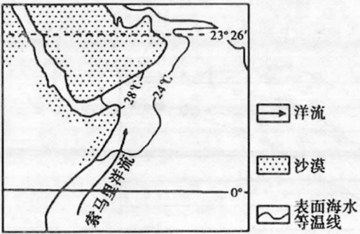
4.此时北半球的季节及索马里洋流性质
A.夏季寒流 B.夏季暖流 C.冬季寒流 D.冬季暖流
5.受图中洋流影响，索马里半岛附近海域
A.污染物向西扩散 B.易出现海雾 C.鱼群较分散 D.易出现浮冰
下图为“某大陆部分自然带分布图”。读图完成6－7题。
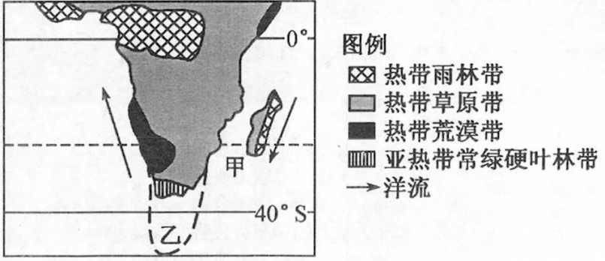
6.造成图中赤道附近东西部差异及甲岛东西两侧自然带差异的共同因素是
A.洋流 B.海陆分布 C.地形 D.大气环流
7.若该大陆向南延伸到乙处，则最可能新增的自然带是
A.热带草原带 B.温带落叶阔叶林带 C.热带荒漠带 D.亚热带常绿硬叶林带“年龄中位数”是将全体人口按照年龄大小顺序排列，居于中间位置的那个年龄。年龄中位数将人口分为两半。一半在年龄中位数以上，一半在年龄中位数以下。下图是中国、美国、日本、印度四国的人口年龄中位数变化图(含预测)。据此完成8－9题。
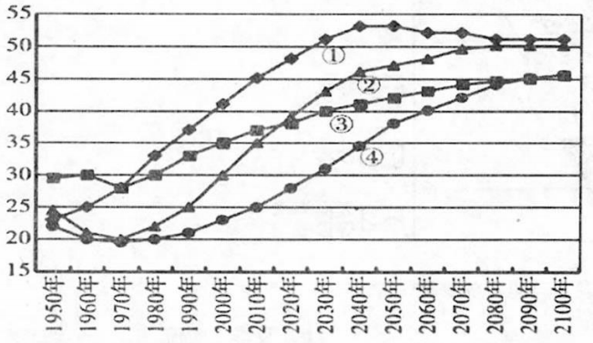
8.图中曲线对应国家正确的是
A.①——日本 B.②——印度 C.③——中国 D.④——美国
9.2020年以后，②国人口中位数迅速超过③国，最主要的原因是②国
A.医疗水平的提高 B.青壮年人口的大量流出
C.经济的发展水平高 D.人口老龄化程度加重
下图为某城市用地平面示意图，读图完成10－11题。
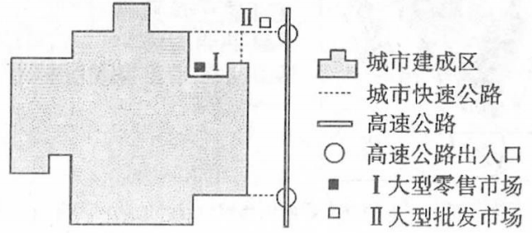
10.导致图示两市场分布差异的主要影响因素是
A.交通与政策 B.交通与市场 C.市场与劳动力 D.劳动力与政策
11.随着电商的普及
A.I市场规模将会扩大 B.II市场利润将会扩大。
C.I市场将会逐渐消失 D.II市场可能渐趋衰落
新冠肺炎疫情爆发以来，口罩成了全球最紧缺的防护物资之一。2019年我国口罩产能约为2000万只/天，占全球规模一半。随着我国汽车、石化、家电等行业龙头企业先后跨界生产口罩，据国家发改委2020年3月2日统计，全国口罩日产量达到1.16亿只。据此完成12－13题。
12.疫情爆发以来，全球出现“一罩难求”的最主要原因是
A.全球物流运输不畅 B.市场从医用扩大到民用
C.口罩生产材料短缺 D.各国民众恐慌心理抢购
13.与欧美发达国家相比，我国众多企业能够跨界迅速生产口罩的原因是
A.劳动力丰富廉价 B.口罩生产原料丰富
C.工业产业链完整 D.口罩生产技术门槛高
如果在一年当中每天在同一时间、同一地点记录太阳的位置，就能制作出8字形日行轨迹图。下面这张太阳8字轨迹图拍摄于美国新英格兰地区(45°N 70°W)上空，由44张太阳曝光画面和一张房屋照片组成，全部是用同一张胶卷在同一地点拍摄。在夏至、冬至及春秋分，拍摄者用滤光片进行长时间曝光，每天从日出时分开始，早晨8点30分结束，由此制作完成的照片显示了那三天的太阳部分弧线(下图)。结合相关知识，完成14－15题。
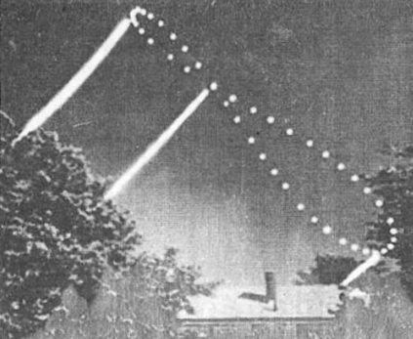
14.当太阳运行到“8”字形轨迹最高位这一天是
A.春分 B.夏至 C.秋分 D.冬至
15.日行轨迹从最高位到最低位移动过程中，当地
A.日出方位不变， B.夜长变长 C.建筑物正午日影变短 D.总是6：00日出
第II卷非选择题(共55分)
16.根据材料，完成下列问题。(9分)
材料一：下左图是世界某区域板块及边界分布示意图，图中黑实线为板块的分界线。
材料二：下右图为澳大利亚东北部某年3月13日某天气系统“内森”登陆示意图。
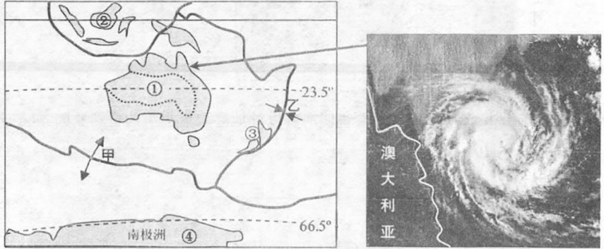
(1)①地气候的主要特征 ，形成原因是 。(2分)
(2)②地终年受 (气压带)控制，盛行 (上升或下沉)气流。(2分)
(3)此季节③、④两地的盛行风向分别是 和 (2分)
(4)此时控制澳大利亚东北地区的天气系统是 ，该天气系统旋转的方向为 。(2分)
(5)位于板块交界的甲、乙两地中，形成新地壳的是 地。(1分)
17.阅读图文资料，完成下列问题。(14分)
中亚五国是“一带一路”框架下“陆上丝绸之路”的重要通道，具有重要的战略地位。目前，中国与中亚五国在采掘业、制造业和农业等方面的合作正稳步推进。下图示意中亚五国地理位置，下表为中国和中亚地区农业生产的有关资料。
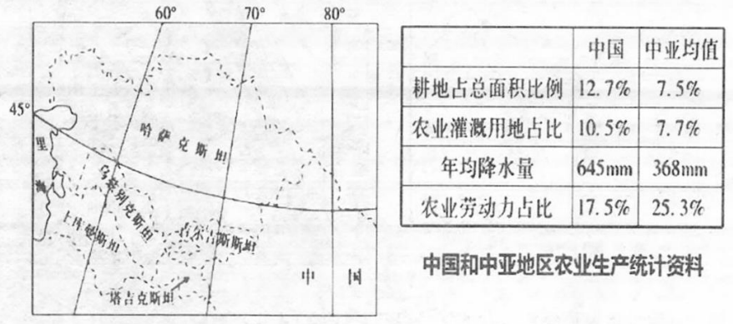
(1)描述中亚五国的地理位置特点。(4分)
(2)与中国东部地区相比，中亚地区农业生产条件较差。简析中亚地区农业生产的不利条件。(6分)
(3)从表中数据推测中国与中亚五国农业合作的方向。(4分)
18.阅读图文材料，完成下列问题。(16分)
下左图为武汉及周边地区示意图。武汉高校林立，目前在校大学生的数量超过100万人。下右图为武汉部分大学分布示意图。随着城市发展，武汉拟在郊区规划建设六座生态宜居卫星城。
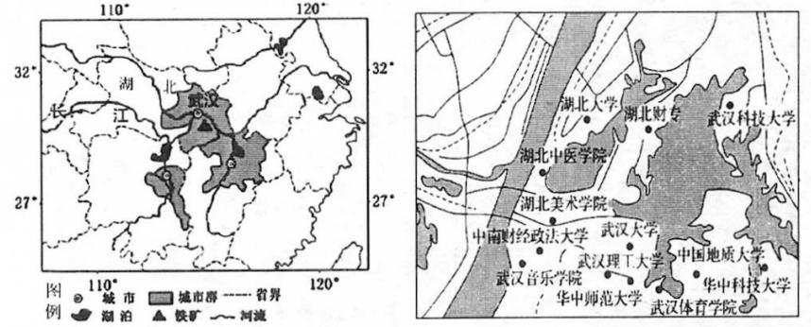
(1)简述武汉地区发展钢铁工业的优势自然条件。(4分)
(2)说明武汉高校林立对城市化产生的影响。(6分)
(3)结合所学知识，说出建设卫星城在解决城市问题方面的作用。(6分)
19.阅读图文资料，完成下列问题。(16分)
材料一：吉林省珲春市(下图)是我国离海最近的内陆城市，辖区内的聚落多沿河谷分布。图们江流域的森林曾被大量砍伐，近年来由于保护措施得当，流域内的森林植被得以恢复。
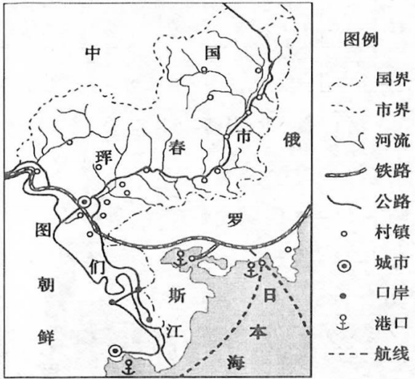
(1)珲春市沿河地区聚落集中，简要说明河谷以外地区聚落很少的自然原因。(6分)
(2)伴随森林植被的恢复，推测图们江在俄、朝两国交界处河段的水文特征变化。(4分)
材料二：2012年4月，国家批准设立“中国图们江区域(珲春)国际合作示范区”，目前已经初步成为东北亚地区功能齐全、服务完善的重要经济功能区。
(3)据图文信息，对珲春市发展进出口贸易的条件予以评价。(6分)

